Ejercicio 5.27

¿Qué hace el siguiente segmento de programa?

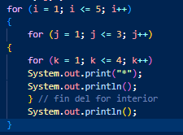

Resultado

